

**VİVADO 2016.4 VERSİYONU İNDİRMEK İÇİN İZLENİLMESİ GEREKEN ADIMLAR**



1. **XILINX HESABI OLUŞTURMA**

Vivado programını bilgisayarınıza kurabilmeniz için öncelikle <https://www.xilinx.com> sitesinde hesap oluşturmanız gerekmektedir.



Daha sonra istenilen bilgileri doldurup hesap açma işlemlerini tamamlayınız.

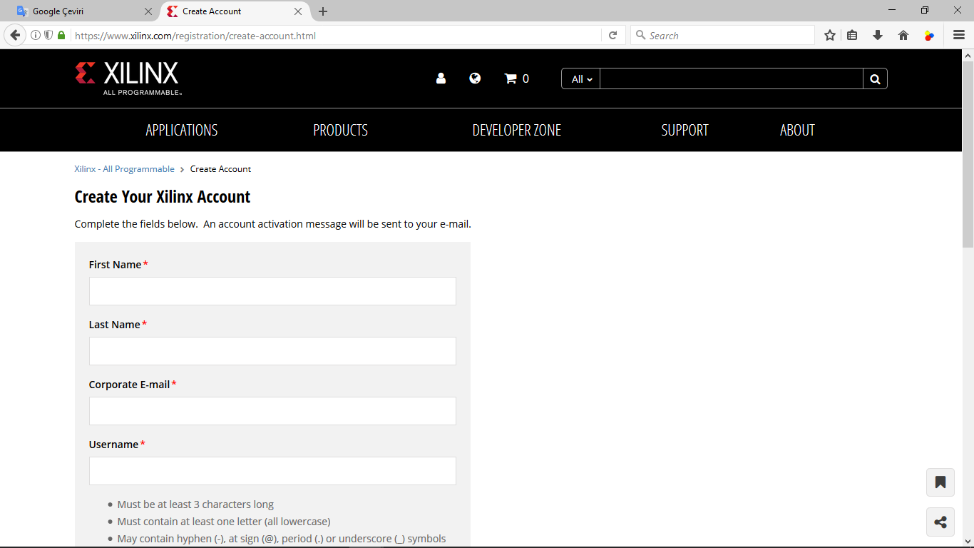

1. **VİVADO 2016.4 KURULUM AŞAMALARI**

Hesap oluşturma işlemleri tamamlandıktan sonra <https://www.xilinx.com/support/download.html> linkine tıklayarak kurulum dosyalarının bulunduğu sayfaya giriniz. “**Version**” olarak 2016.4 ‘ü seçiniz.

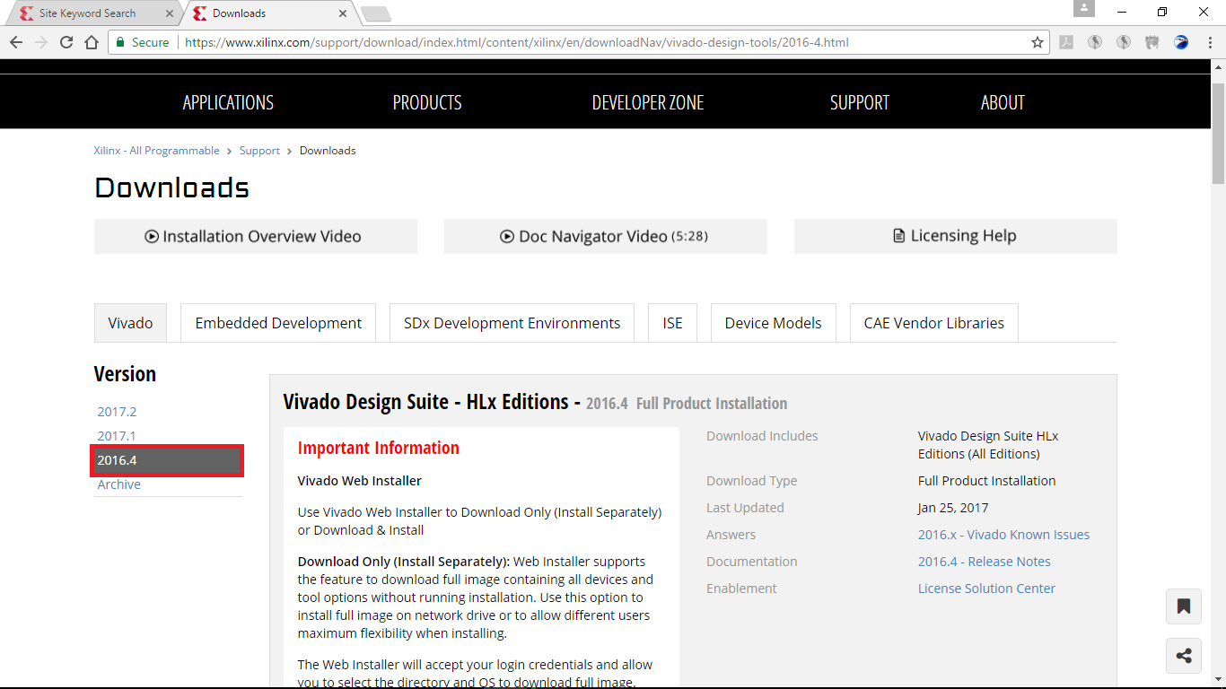

Daha sonra aşağıda belirtilen kurulum dosyasını bilgisayarınıza indiriniz.

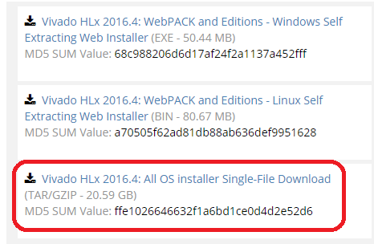

İndirilen dosyadaki setup uygulamasına tıklayarak kurulumu başlatınız.

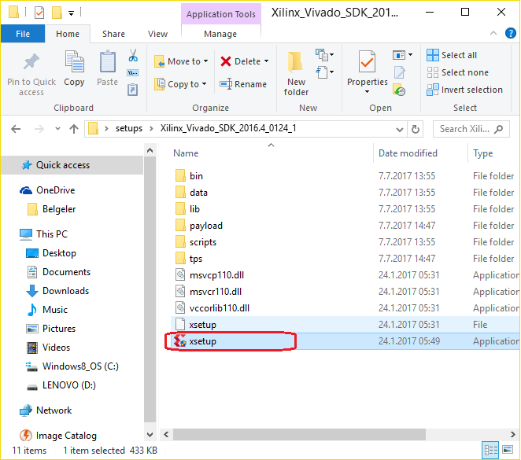

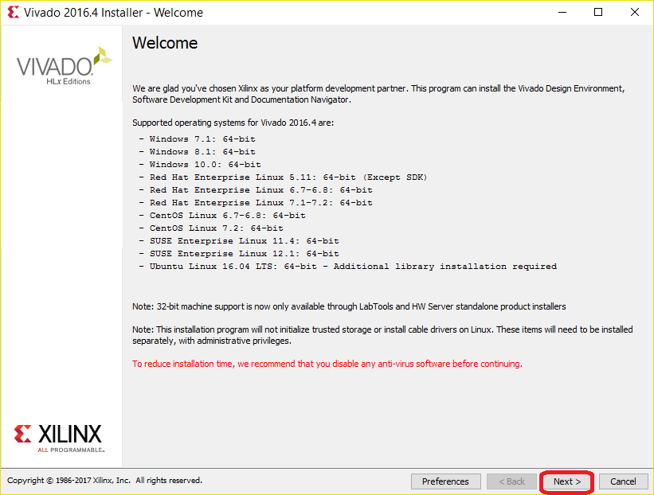

Karşınıza gelecek olan lisans sözleşmesi kabulüyle ilgili sayfada aşağıdaki işaretlemeleri yaparak bir sonraki sayfaya geçebilirsiniz.

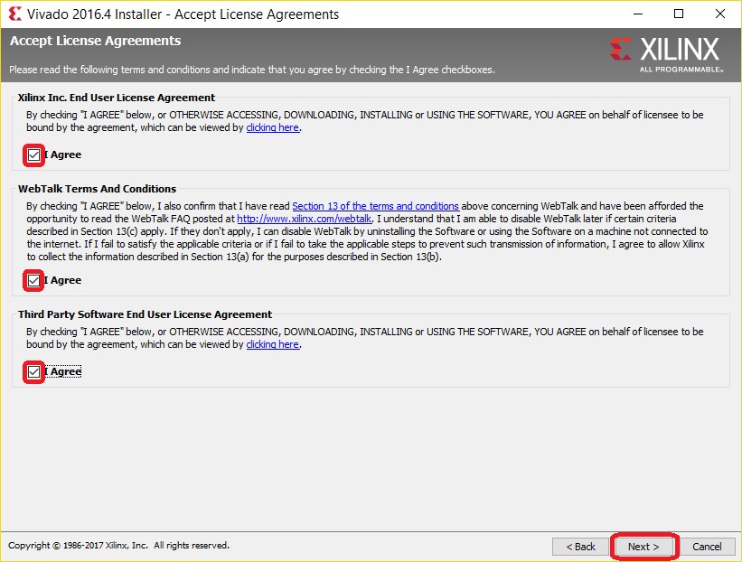

“**Vivado HL WebPACK**” eğitim seçeneğini seçip bir sonraki sayfaya geçebilirsiniz.

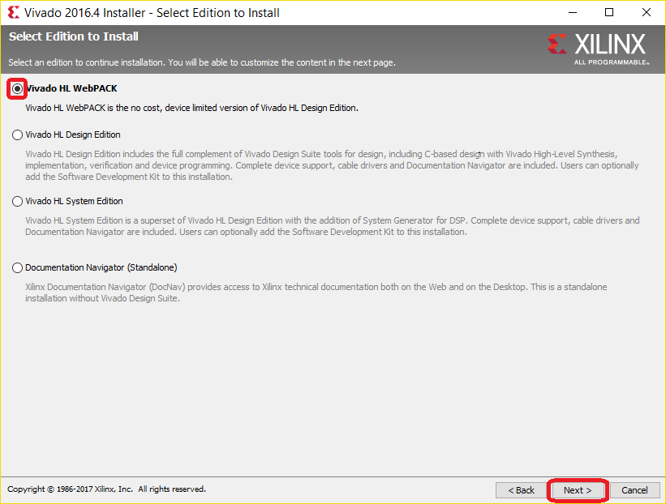

Karşınıza çıkacak olan sayfada bir değişiklik yapılmaması tavsiye edilmektedir. Bir sonraki sayfaya doğrudan geçebilirsiniz.

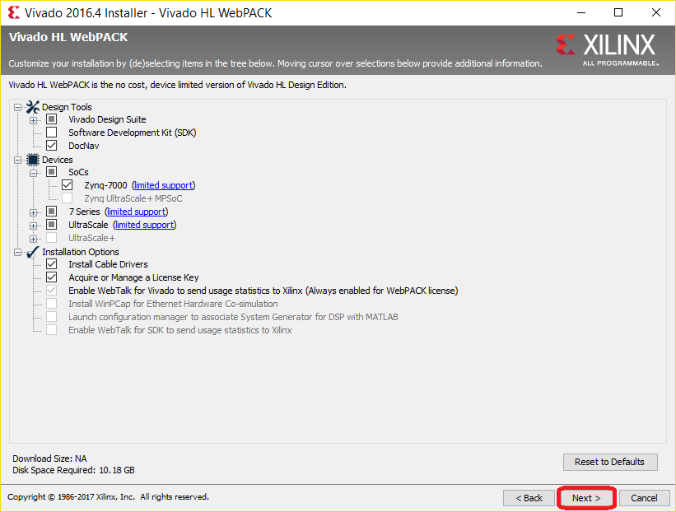

Bu sayfada “**apply shortcut & file association selections**” bölümünü, vivado programını kullanım şeklinize göre seçebilirsiniz. Bu dökümanda aşağıdaki gibi bir seçim tavsiye edilmiştir.

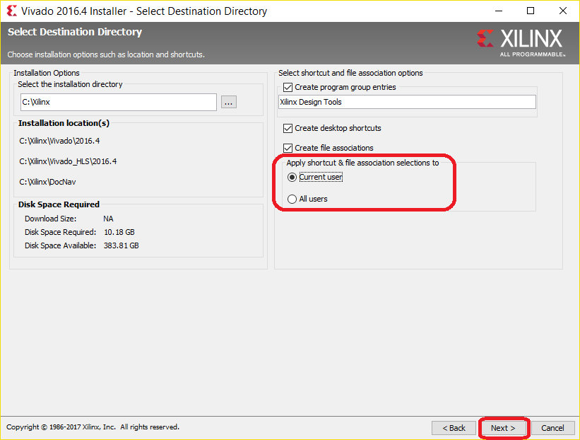

“**Installation Summary**” sayfasında “**Install**” butonuna tıklayınız. Gerekli yüklemeler gerçekleştikten sonra vivado programının kurulum aşamasını bitirmiş olursunuz.

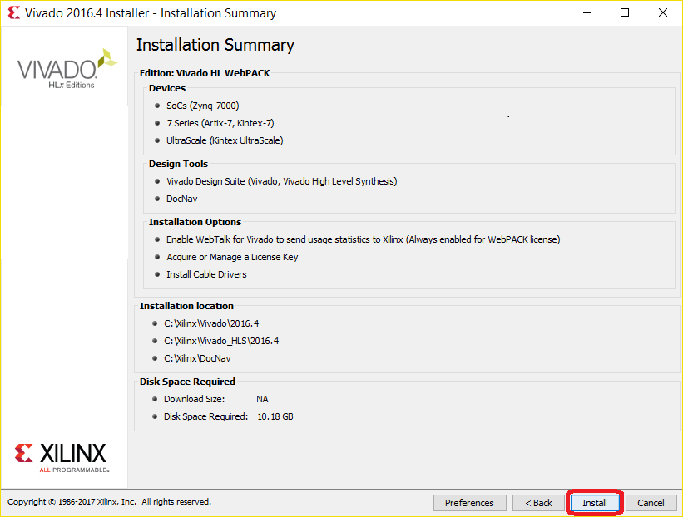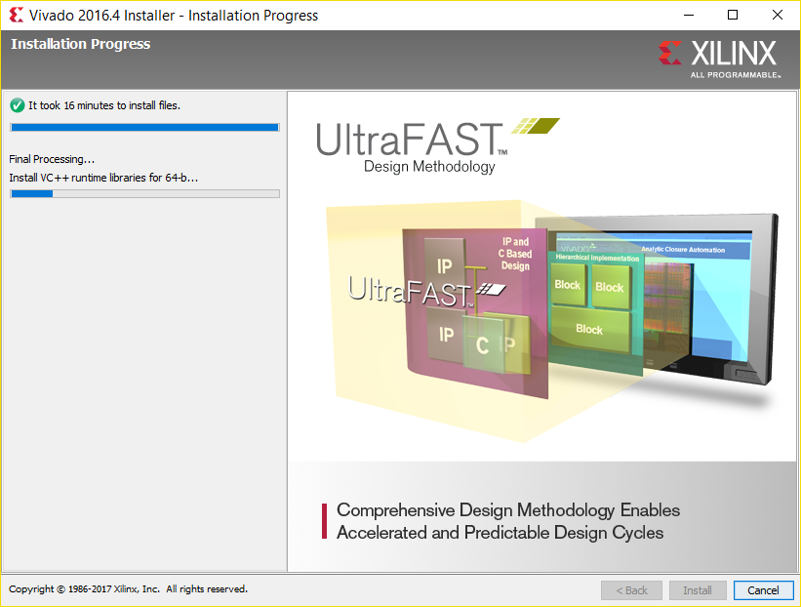

1. **Lisans Yönetimi ve Lisans Aktifleştirme Aşamaları**

Kurulum aşamaları bittikten “**License Manager**” sayfasında “**Obtain License**” kısmına tıklayınız. Ekrana gelecek olan sayfada, aşağıda belirtilen işaretlemeleri yaparak “**Connect Now**” seçeneği ile Xilinx’in sitesine bağlanıyoruz.

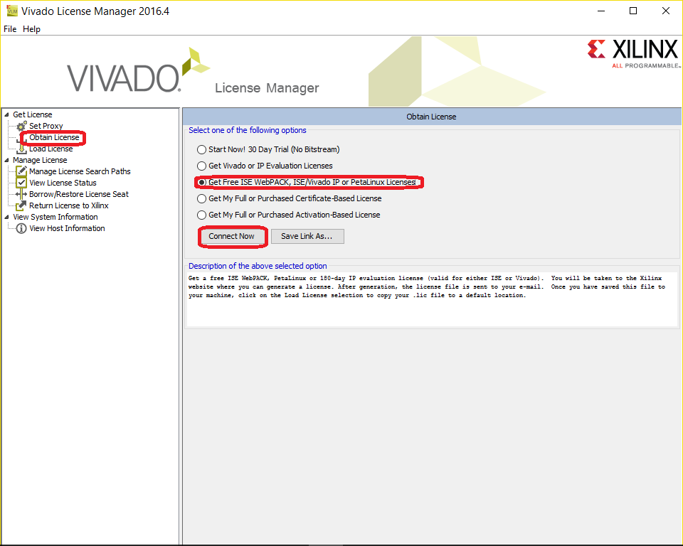

“**Create New Licenses**” bölümünde tavsiye edilen işaretlemeleri yapınız. Buradaki seçimlerde lisansların kullanım sürelerine dikkat ediniz.

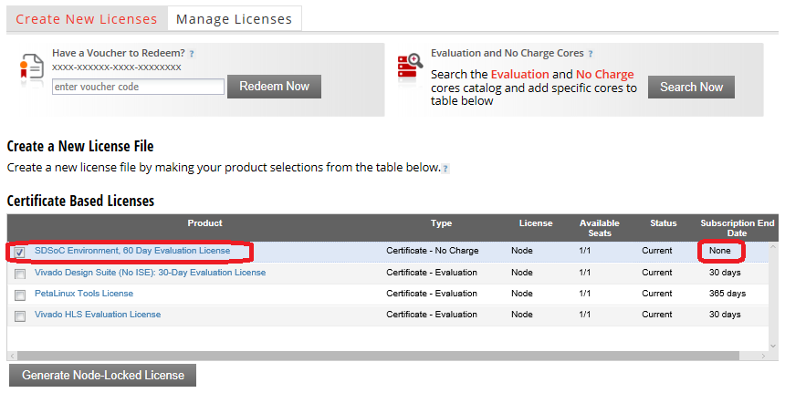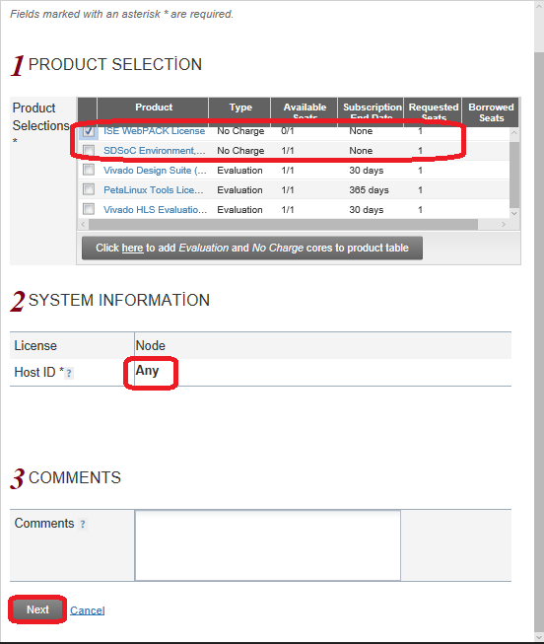

“**Product Selection**” bölümünde “**ISE WebPACK License**” seçiyoruz. Eğer bu lisansı seçemezseniz, aşağıda belirtilen diğer lisansı da seçebilirsiniz.

Daha sonra karşınıza gelecek olan sayfaları da geçerek yeni lisans oluşturma aşamalarını bitirmiş oluyorsunuz.

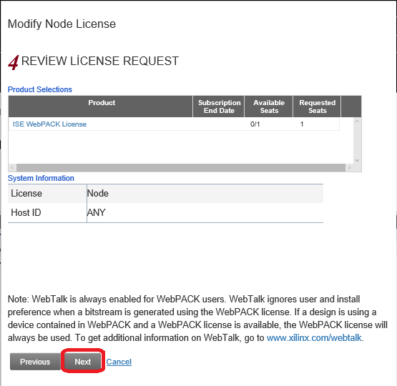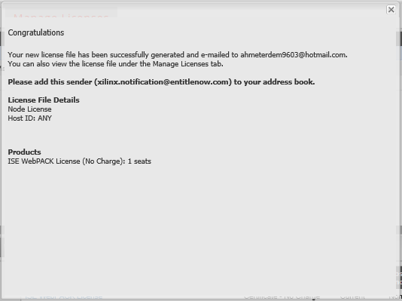

Son olarak “**License Manager**” sayfasındaki sol panelde “**View License Status**” bölümüne girerek lisans durumunu kontrol ediniz.

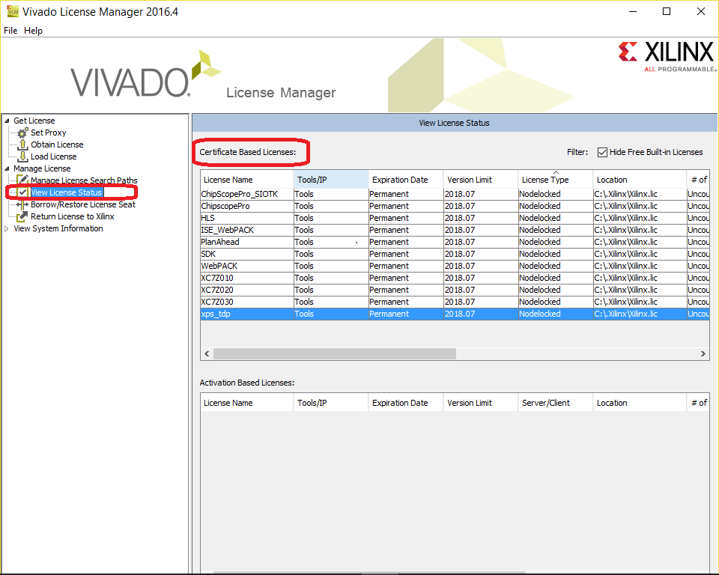

Eğer lisansınız kabul edilmemiş ise email adresinizde Xilinx tarafından gönderilmiş bir maile sahip olacaksınız.

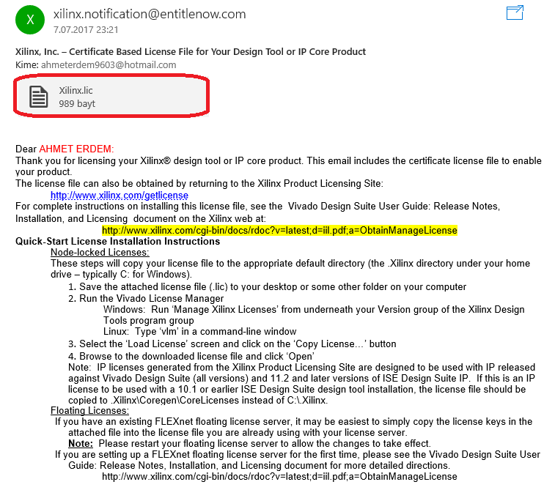

**(Load License)** kısmında, size gönderilmiş dosyanın uzantısına göre seçiminizi yapınız. Bize gönderilen dosya uzantısı **.lic** olduğu için “**Copy License**” butonunu seçtik.

Karşınıza çıkan pencerede size gönderilen **.lic veya .xml** uzantılı dosyayı bulup “**open**” butonuna tıklayınız.

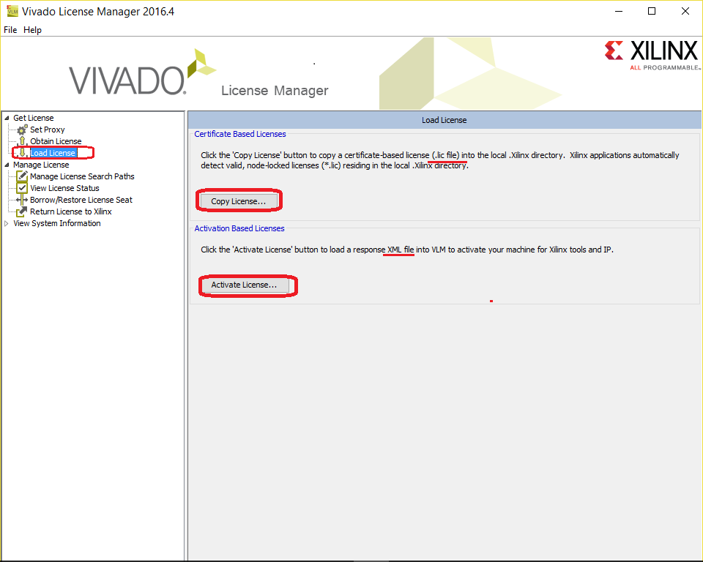

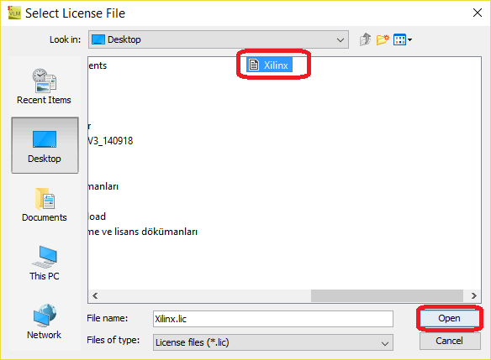

Böylece lisans aktifleştirme aşamalarını tamamlamış olursunuz.

